

内容管理
软件需求规格说明书

文档版本号： | V0.1 | 文档编号： | JKQ-PLTX-002
文档密级： | 内部公开 | 归属部门/项目： | 平台运营部
编写人： |  | 生效日期： | 2019-2-4

版权信息
本文件涉及之信息，属浙江融创信息产业有限公司所有。
未经浙江融创信息产业有限公司允许，文件中的任何部分都不能以任何形式向第三方散发。
修订页
日期 | 版本号 | 修订说明 | 修订人 | 审核人 | 批准人
2019-2-4 | V0.1 | 内容管理

目录
1 概述 4
2 产品架构及总技术方案 4
产品架构 4
技术方案 4
整体流程图 4
3 功能用例 5
内容类别 5
内容信息 7
意见反馈 9
重置密码 11
4 重复功能模块 11
5 非功能性需求 12
安全需求 12
维护性 13
移植性 13
可靠性 14
可扩展性 14
性能需求 14
易用性与用户界面需求 15
系统运行环境需求 16
5.1.1 硬件平台 16
6 接口 17
用户界面 17
6.1.1 界面原型1 17
6.1.2 界面原型2 18
与外部软件接口 18
外部硬件接口 18
软件内部接口 18
通信接口 18
7 附件 18

概述

产品架构及总技术方案

产品架构
页面头部显示网站名、导航栏、banner及登录按钮；中部为网页内容；底部为平台相关信息

技术方案
[简单描述项目的技术路线或方案]
C/S架构，SSH三层架构，ORACLE数据库等

整体流程图

功能用例

内容管理
用例编号 | NRGL_UC_1
用例名称 | 内容管理
用例优先级 | 高
角色(执行者) | 平台运营人员
前置条件
基本事件流 | 执行者 | 系统响应
基本事件流 | 1.列表 | - 列表显示以下字段，默认按时间顺序倒叙显示：  - 多选框  - Id  - 标题  - 封面  - 栏目  - 发布人：机构创建仅显示机构，有医生信息，折行显示医生信息  - 发布时间：显示格式：2019-10-28 23:59:00  下线时间：显示格式：2019-10-28 23:59:00  - 阅读量  - 评论数：点击跳转当前文章评论列表  - 置顶：开关显示为蓝色，则为已置顶状态，点击开关，状态变为未置顶，取消客户端置顶；显示为灰色，则为未置顶，点击开关，状态变为已置顶，开关变为蓝色，客户端置顶显示  - 权重：0-20，支持输入，支持加减号，进行权重值的增加减少。为0时，减号置灰；为20时，加号置灰。  - 是否允许评论：开关控制  - 文章状态：待提交、待审核、审核结果：通过、驳回；显示审核内容，5个字，超出部分省略号显示，鼠标悬浮显示完整信息。  如：“驳回：文章不完整”  - 操作：修改、删除，查看。  每页显示10条信息，支持分页。  可根据置顶状态、权重、阅读量、评论量排序
 | 2.搜索 | 2.1支持输入文章名称、下拉选择栏目名、选择发布时间、发布机构、发布医生，点击搜索按钮进行搜索。  支持按文章状态筛选
 | 3.批量删除 | 3.1 选中内容，点击【批量删除】按钮，弹出确认框，确认框内显示文章标题，如：“确认删除以下内容？《XX》、《XXX》”最多显示5条，每条独立显示一行；点击确定，删除选中文章；点击取消，隐藏弹框。
 | 4．点击添加文章 | 4.1 进入添加页面，显示以下内容：  - 标题  - 栏目：  - 标签  - 封面：点击按钮上传封面图片  - 发布机构：机构运营可以选择已关联的医生，或者以机构自有官方名称发布；运营人员不限制，可填可不填  - 发布医生：下拉选择，机构运营可填可不填；运营人员不限制，可填可不填  - 发布时间及下线时间：时间选择器，精确到秒，发布时间不能小于当前时间  - 是否置顶，是/否，单选。合作商不显示  - 权重：0-20，20为权重最大，优先显示，默认为0.，支持输入，支持加减号，进行权重值的增加减少。为0时，减号置灰；为20时，加号置灰。权重相同，无置顶按时间倒叙显示  权重相同，有置顶的优先显示；  权重相同，且均为置顶，按时间倒序显示。  - 是否允许评论：是 否下拉选择  - 内容：富文本编辑框：支持文字编辑、支持格式编、支持添加图片。  底部按钮：【保存】【保存并提交】【取消】  - 点击【保存】，保存成功，返回列表页  - 点击【保存并提交】，验证必填项，若信息填写不完整，弹窗提示：“请填写XX”；若填写完整，保存并将文章提交审核  - 点击【取消】，弹出确认框：“确定取消当前编辑？”点击【确定】，返回列表页；点击【取消】，隐藏弹窗。
吧人非常 | 5.修改 | 5.1 点击选中列表行的【修改】按钮，显示选中文章的内容，修改过的文章重新提交审核；  - 标题  - 栏目：  - 标签  - 发布机构  - 发布医生  - 发布时间及下线时间：  - 是否置顶  - 权重  - 是否允许评论：是 否下拉选择  - 封面：点击按钮上传封面图片  - 内容：富文本编辑框：支持文字编辑、支持格式编、支持添加图片。  - 点击【保存】，保存成功，返回列表页  - 点击【保存并提交】，验证必填项，若信息填写不完整，弹窗提示：“请填写XX”；若填写完整，保存并将文章提交审核  - 点击【取消】，弹出确认框：“确定取消当前编辑？”点击
 | 6.删除 | 6.1点击选中行的【删除】按钮，弹出确认框：“确认删除《XXXXX》内容？”，点击【确定】，删除选中项；点击【取消】，隐藏确认框。
 | 7.点击查看 | 7.1 跳转至文章详情页，展示文章信息，不可修改。
备选事件流 | 备选事件流
备选事件流 | 执行者 | 系统响应
备选事件流 | 1
异常事件流
异常事件流 | 执行者 | 系统响应
后置条件

扩展点
界面原型 | 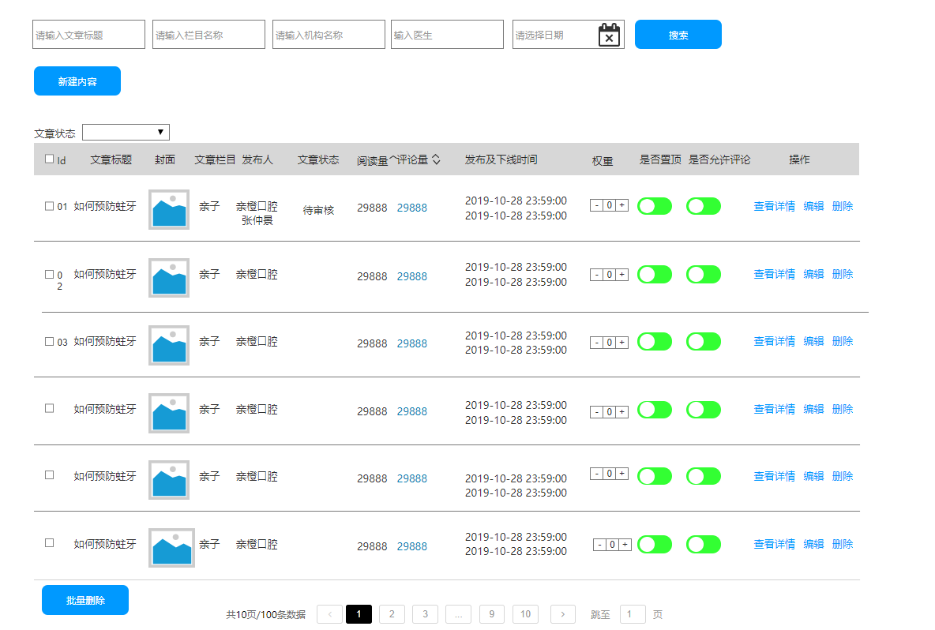  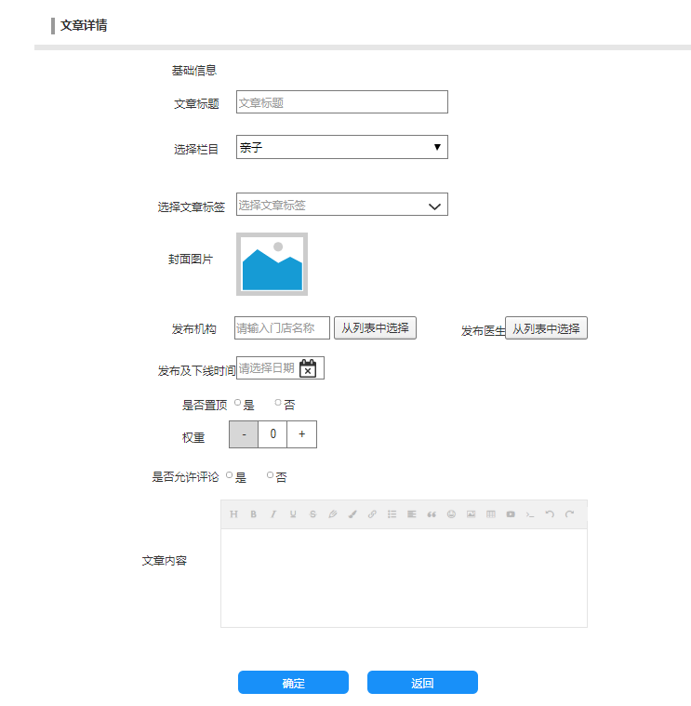

审核管理
用例编号 | NRGL_UC_1
用例名称 | 审核管理
用例优先级 | 高
角色(执行者) | 平台运营人员
前置条件 | 服务商平台无此功能
基本事件流 | 执行者 | 系统响应
基本事件流 | 1.列表 | 1.1 进入审核管理页面，列表显示以下内容，按提交时间顺序倒叙显示：  - 多选框  - 文章id  - 标题  - 封面  - 栏目  - 发布机构  - 发布医生  - 提交时间  - 审核状态：已审核、待审核；待审核显示为黄色  - 审核结果：通过、驳回；通过为绿色，驳回为红色  - 审核员：  - 操作：审核（已审核置灰）  每页显示15条信息，支持分页。  可根据审核状态、审核结果排序
 | 2搜索 | 2.1输入文章名称、输入或选择发布机构、发布医生进行搜索，可选择审核状态或审核结果进行搜索。
 | 3审核 | 3.1点击审核按钮，跳转至文章详情页，显示文章基本信息。可输入审核内容，点击通过或驳回按钮，进行文章审核。
 | 4批量审核 | 4.1 选择多选框，点击批量审核按钮，对选中项进行批量审核，支持输入内容，点击通过或驳回，提交审核结果。
备选事件流 | 备选事件流
备选事件流 | 执行者 | 系统响应
备选事件流 | 1
异常事件流
异常事件流 | 执行者 | 系统响应
后置条件

扩展点
界面原型

评论管理
用例编号 | NRGL_UC_1
用例名称 | 评论管理
用例优先级 | 高
角色(执行者) | 平台运营人员
前置条件
基本事件流 | 执行者 | 系统响应
基本事件流 | 1.列表 | 1.1 进入评论管理页面，列表显示以下内容，按时间顺序倒叙显示：  - 多选框  - 用户名  - 电话  - 评论时间  - 内容  - 评论对象：显示文章标题  - 发布人  - 操作：热评、回复、删除  每页显示15条信息，支持分页。  可根据评论时间正反向排序
 | 2搜索 | 2.1输入或选择用户名或手机号、时间、评论对象、发布机构、发布医生点击搜索按钮，搜索目标评论。支持模糊搜索
 | 3删除 | 3.1点击【删除】按钮，弹出确认框：“确认删除评论？”删除选中评论；点击取消，弹窗消失。  已删除用户客户端不显示
 | 4热评 | 4.1 点击按钮，将当前评论设置为热评，优先显示，按钮文案变为‘取消热评‘
 | 5回复 | 5.1 点击按钮，弹出弹框，评论框内输入回复内容，点击确定，提交回复；点击取消，隐藏弹窗。  每个评论只能回复一次
 | 6批量删除 | 6.1 选择评论，点击批量删除，弹出确认框，点击确定，删除选中评论；点击取消，弹窗消失。
备选事件流 | 备选事件流
备选事件流 | 执行者 | 系统响应
备选事件流 | 1
异常事件流
异常事件流 | 执行者 | 系统响应
后置条件

扩展点
界面原型

非功能性需求

安全需求
示例：
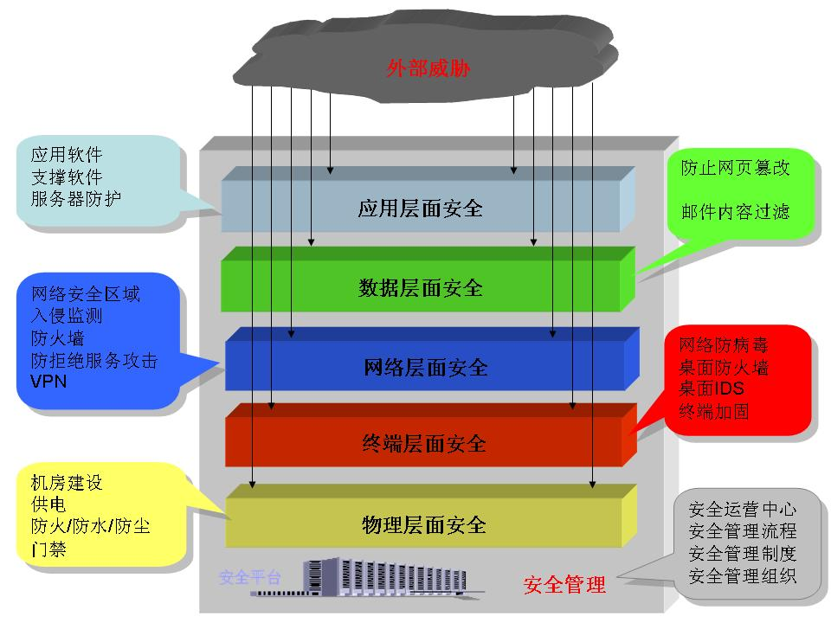
在5个技术层面进行设计的同时，还需要对信息系统的管理以及安全产品的集中管理进行设计和描述，从而形成一个整体的安全体系。
- 安全管理
主要从安全相关制度规范的建立来加强和落实安全思想和安全操作规范。
- 物理层面安全
物理层面安全为信息系统的安全运行和信息的安全保护提供基本的计算机、网络硬件设备、设施、环境、介质等方面的全面支持。
- 终端层面安全。
对信息系统中的终端以及主机节点进行安全评估、加固和安全维护，部署安全桌面系统等操作。
- 网络层面安全
网络层面安全为信息系统在网络环境的安全运行提供支持。一方面，确保网络系统的安全运行，提供有效的网络服务。另一方面，确保在网上传输数据的保密性、完整性、可用性、可控性和不可否认性等。通过访问控制、入侵监测、防病毒设备等安全设备实现网络的安全，同时对网络设备进行安全加固和维护。
- 数据层面安全
系统层面安全是在物理安全的基础上提供安全的操作系统和安全的数据库管理系统，以实现操作系统和数据库管理系统的安全运行以及对操作系统和数据库管理系统所存储、传输和处理数据的安全保护。
- 应用层面安全
应用层面安全是在物理、系统、网络等层面安全的支持下，实现用户安全需求所确定的安全目标。

维护性
示例1：要求开发团队人员和运维人员做好日志、记录、操作说明等诸多文档，经过系统测试后正式运营上线发现问题可以及时不漏保障系统正常运行。实现系统功能模块化、系统预置拓展空间、加大程序可控化。

移植性
示例：开发语言选择J2EE实现程序的跨平台开发，使程序可以再Windows、UNIX、linux、等操作系统上平行移植。

可靠性
示例：应能够连续24小时不间断工作，平均无故障时间>8760小时，出现故障应能及时报警，软件系统应具备自动或手动恢复措施，自动恢复时间<15分钟，手工恢复时间<12小时，以便在发生错误时能够快速地恢复正常运行，软件系统要防止消耗过多的系统资源而使系统崩溃。

可扩展性
示例：本期项目中，中心更新数据库、应用服务器、网关硬件设备，将按照最优性价比的原则，尽量选用先进的计算机设备，采用先进的技术手段，开发高可靠性、高性能的金融产品。所选主机系统在性能上留有一定的空闲，还可通过增加CPU板或内存等方式提高主机的处理能力，存储可通过增加硬盘等方法进行扩展。
新系统将分中心上收后，分中心仅做通讯通道，应用、数据集中于中心，使系统的可扩展性增强。当系统需进行业务扩展和处理能力扩展时，仅需在中心进行应用和硬件设备的升级。
分中心的渠道前置机上收至中心，在中心建立统一的渠道前置机，在渠道扩展上提高了系统的可扩展性。

性能需求
示例：并发用户数
系统用户：500用户。
- 平均响应时间
在不考虑网络因素的情况下：
（1）业务办理
单记录录入/修改的响应时间<=2秒
平均响应时间<=3秒
除单笔业务以外的其他业务响应时间<=3秒
（2）查询
单记录查询的响应时间<=3秒
平均响应时间<=4秒
除单笔业务以外的其他业务响应时间<=5秒
（3）统计
单笔统计的响应时间<=3秒
平均响应时间<=60秒
除单笔统计以外的其他统计响应时间<=1200秒
会计报表的响应时间<=180秒
（4）公众服务（触摸屏、自助式个人账户打印）
单记录处理的响应时间<=2秒
平均响应时间<=3秒
除单笔业务以外的其他业务响应时间<=3秒

易用性与用户界面需求
- 对系统框架，菜单结构等有什么要求
- 界面采用左中右布置，上。三级菜单
- 运行界面美观、简洁、大方，符合并突出行业及邮政11185的特点。
- 界面采用简单明了的表达方式，如树形结构、弹出式窗口。
- 具有缺省值、操作提示、自动检查、自动纠错功能。
- 软件功能符合使用人员的操作习惯。
- 能灵活地定义参数和处理规则，方便地采用符合自己业务特点的方案。
- 具有联机在线帮助功能，帮助信息使用中文且清晰、易理解。

系统运行环境需求
示例：高校固定资产管理系统对网络硬件环境没有特别要求，计算机可以通过细缆组网，也可以通过双绞线和HUB连接。此外，用户可以采用单网或双网，增强可靠性。系统可以运行在因特网、校园网、局域网等网络环境中。

硬件平台
示例：高校固定资产管理系统对于服务器由于需要安装数据库软件及工具软件，配置要求较高：
专业服务器，要求：IE：6.0及以上
CPU：Intel Pentium Xeon 双核
内存：4G 以上
硬盘：300G以上
光驱：24速以上
并口：有
网卡：100Mps
操作系统：Windows 2000 Server 或者以上
数据库系统： SQL Server 2005
安装杀毒软件（建议）
建议服务器高校固定资产管理系统专用，应安排专人负责定期维护，及时安装操作系统及数据库系统安全补丁，要有必要的防黑客攻击、防病毒措施，保证服务器安全。
对于客户机的要求较低：
要求：CPU:intel PIII 以上
内存：256M
硬盘：20G
网卡：10/100Mbs
安装杀毒软件（建议）
能够正常运行Windows 98/ME/2000/XP操作系统

接口

用户界面

界面原型1
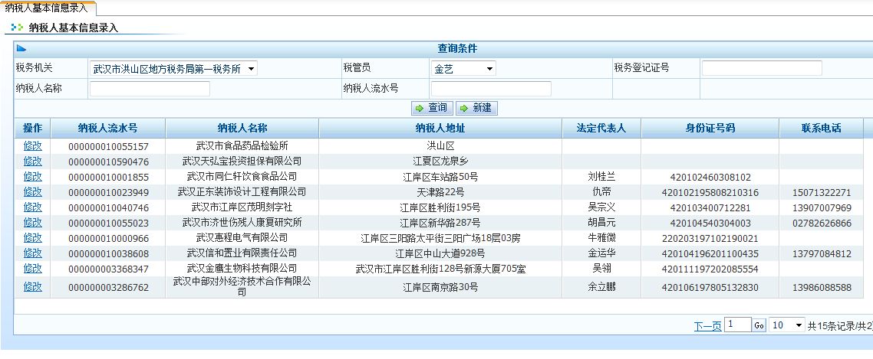

界面原型2

与外部软件接口

外部硬件接口

软件内部接口
//描述软件内部的接口，但不必要描述常规功能模块的页面与框架或平台或业务规则层或数据库或中间件的常见的接口。
//但需要描述功能模块之间要传递的接口。例如，某配置点自动检测到非法操作用户时，自动调用登陆用例及其接口。

通信接口

附件

